Setelah mengalami kegalauan selama sekian bulan maka sekarang saya kembali lagi untuk menulis program. Program yang akan saya buat ini sebenarnya adalah arrangement dari program SIP-Toko yang lama. Jika program yang lama memakai bahasa pemograman visual basic dan DBMS memakai MS-SQL Server maka sekarang saya mencoba memakai C#.NET dan DBMS memakai MySql.

Inilah dia penampakannya :

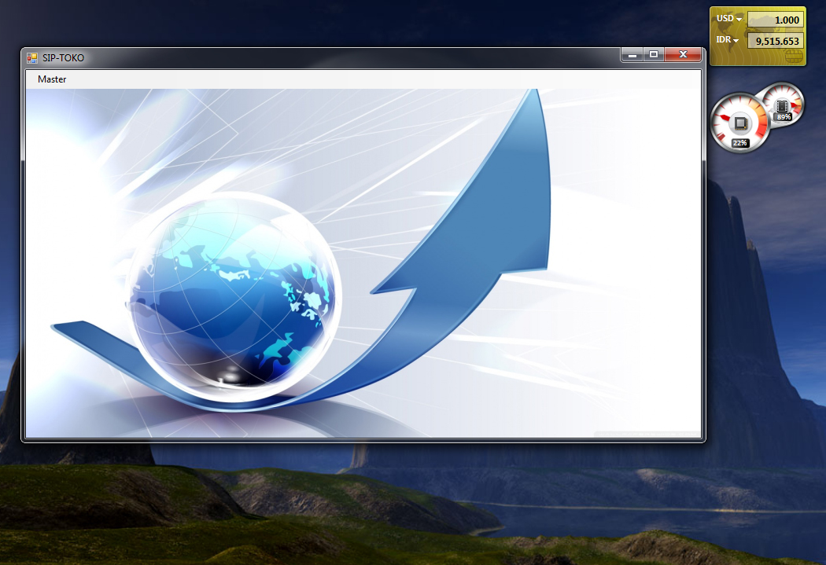

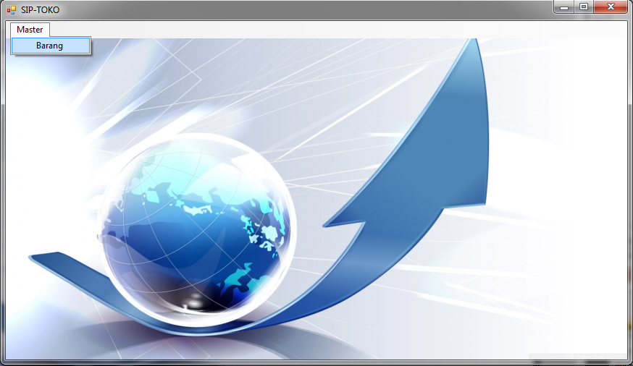

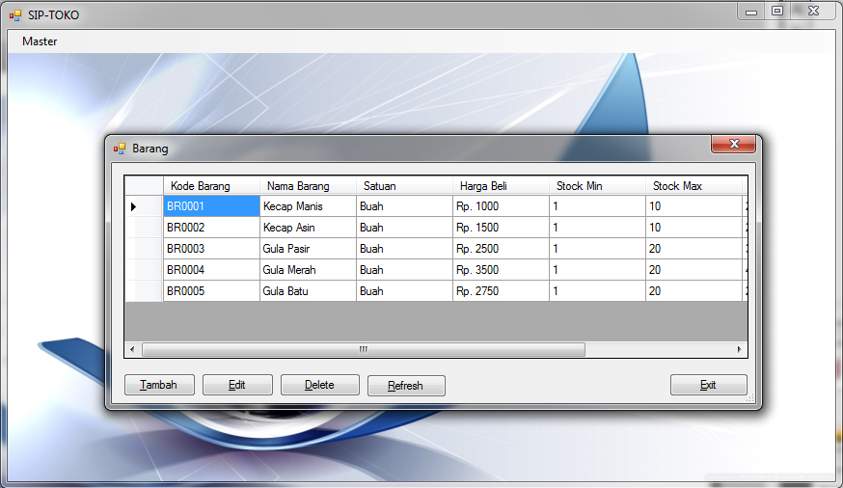

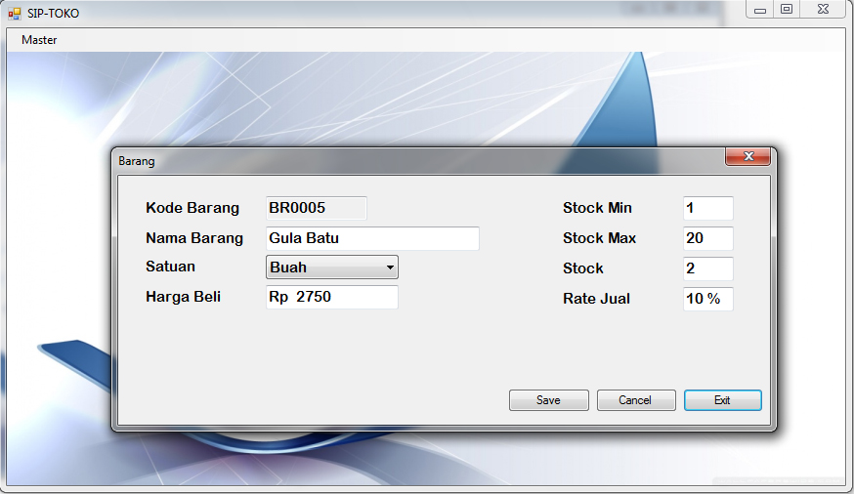

Untuk mendonload program ada di sini.

Untuk codingnya menyusul. ^o^